國立空中大學 管理與資訊學系

109 下 「Word 專業文件排版」 第 1 次作業題目（109142955潘揚斌）

1. **什麼是「亞洲方式配置」？請說明並簡單舉出應用實例。（15%）**

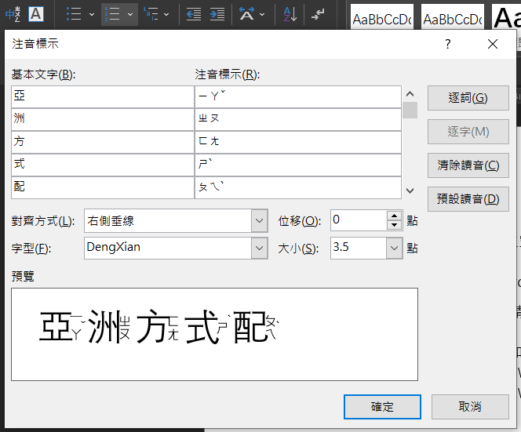

亞洲方式配置能夠在字體旁邊添加注音標示。可以用於兒童書籍或是一些特殊生字需要標註讀法的地方。

1. **請簡單說明在 Word 裡頭要如何選取所有類似格式的文字。（15%）**

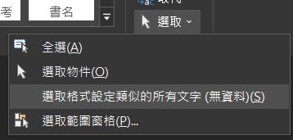

例如我要選取Word檔案中所有的主標題，將插入點放在主標題的最後，點擊「選取」下的「選取所有類似格式的文字」。

1. **請參考第 3 章的內容，利用 Word 製作出一張海報。（40%）**

| **一同來歡慶！**  國立空中大學  即將邁入28歲  **日期**  **2013年11月11日**  **國立空中大學校本部教學大樓一樓**  邀請大家和我們一同享用蛋糕與咖啡。  祝福「國立空中大學」生日快樂！  懇辭賀禮。  回函：<admin@gmail.nou.edu.tw> |
| --- |



**4. 請參考第 4 章的內容，利用 Word 製作一份含有表格的個人履歷。（30%）**

在下一頁↓

|  |  |  |  |  |  |  |  |  |
| --- | --- | --- | --- | --- | --- | --- | --- | --- |
|  | | | |  | | **潘揚斌**  **Tony Pan**  Programmer / HairStylist / Keyboardist/ Photographer | | |
|  |  | Mobile  +886 960 XXX XXX |  | |  | **About Me**  ・自國中開始自學攝影、圖像設計等技術, 對美的設計有高度興趣  ・高中前往日本 Guest House 打工換宿, 自學日語並獲得日語 JLPT N3證書  ・曾在上海 VidalSassoon 沙宣學習30周 Diploma 長期班證書課程, 在台中斐瑟旗艦店擔任髮型師經驗  ・對網頁及軟體背後的程序語言充滿興趣與熱忱，目前正在日本公司擔任UI / UX 設計師以及前端網頁工程師。 | | |
|  |  | Email  tony9033bin@gmail.com |  | |  |
|  |  |  |  | |  |
|  | SOCIAL | |  | |  |
|  |  | Instagram攝影作品  [instagram.com/9033bin/](https://www.instagram.com/9033bin/) |  | |  | **Work Experience**  **臺中市日本某公司 / UI、UX Designer, Programmer**  FEB 2020 – PRESENT  **大數據系統開發-全端與Python資料探工程師課程**  OCT 2019 – JAN 2020  **斐瑟台中旗艦店 / 髮型師**  JUNE 2018 - OCT 2019  **英國Toni & Guy 台中 / 髮型師**  JUNE 2017 - FEB 2018  **日本愛德蘭絲補髮護髮中心（ 上海 ） / 髮型師**  MARCH 2015 - APRIL 2015 | | |
|  |  | Youtube鋼琴曲33首  [Tony潘揚斌](https://www.youtube.com/channel/UCC_M5wuIGgab6UXju5yRfYw) |  | |  |
|  |  |  |  | |  |
|  | BASICS | |  | |  |
|  | 生日 | 1996.03.18 |  | |  |
|  | 居住 | 臺中市 |  | |  |
|  | 兵役 | 役 畢 |  | |  |
|  |  |  |  | |  |
|  |  |  |  | |  |
|  |  |  |  | |  |
|  |  |  |  | |  | **Skills / Tools** | | |
|  |  |  |  | |  | **Backend** | **Frontend** | **Other** |
|  |  |  |  | |  | PHP  Laravel  MySql  Python | HTML  CSS / SCSS  Bootstrap  JavaScript  Vue.js | Word  Excel  PowerPoint  Unity |

